PC13 Inf. 2
(English and Spanish only/Únicamente en inglés y español/Seulement en anglais et espagnol)
CONVENCIÓN SOBRE EL COMERCIO INTERNACIONAL DE ESPECIES
AMENAZADAS DE FAUNA Y FLORA SILVESTRES
____________
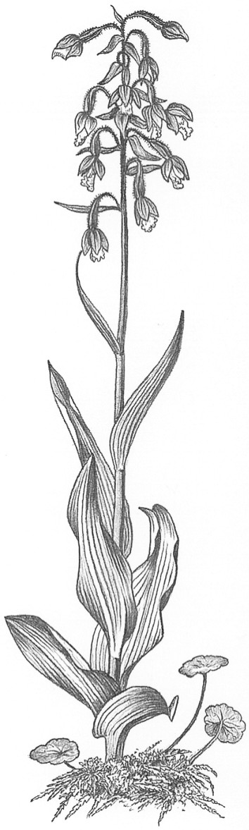
Décimo tercera reunión del Comité de Flora
Ginebra (Suiza), 12-15 de agosto de 2003
Guaiacum sanctum EN MEXICO: Avances en el estudio poblacional,
actividades de manejo y APLICACIÓN de la ley y otros ASUNTOS relacionados
Este documento ha sido preparado por la Autoridad Científica CITES de México
Dando seguimiento a la Decisión 11.114 (Rev. CdP12), sobre Guaiacum spp. y a discusiones previas durante la 11ª y 12ª reuniones del Comité de Plantas, México desarrolló un proyecto para evaluar el estatus de las poblaciones silvestres de G. sanctum (y G. coulteri simpátrico) en México. Una breve descripción del proyecto, así como el progreso, fuentes de financiamiento, y acciones tomadas a través de un esfuerzo de colaboración entre autoridades científicas, administrativas y de aplicación de la ley en México, es presentado a continuación:
1. Avances en el estudio del estatus poblacional de Guaiacum sanctum L. en México:
Título: Abundancia, distribución y estado de conservación de Guaiacum sanctum L. en México
Grupo de estudio: Poblaciones de Guaiacum sanctum (y G. coulteri simpátrico) en México.
Objetivos: Examinar la distribución actual, abundancia, y dinámica poblacional de Guaiacum sanctum (y poblaciones de G. coulteri en caso de ser identificadas) en México para determinar su estado de conservación y abundancia. El estudio va a aportar las bases para determinar la factibilidad de aprovechar las poblaciones silvestres de una manera sustentable, considerando el grado de alteración del hábitat. También generará la información necesaria para evaluar la factibilidad de continuar la exportación comercial en México y para mejorar prácticas de manejo. La identificación de áreas de prioridad para la conservación también es una parte importante del proyecto. Además de la evaluación de algunos aspectos de la historia natural de la especie y las condiciones de su hábitat (bien preservado, fragmentado, degradado), el proyecto considera estudios de genética poblacional y biología reproductiva para complementar la sección demográfica. Toda esta información será utilizada para desarrollar indicadores adecuados para evaluar el estado de conservación (o deterioro) y para analizar la viabilidad de las poblaciones que quedan en México.
Equipo de investigación: El estudio se llevará a cabo por un grupo de científicos del Centro de Investigaciones en Ecosistemas (CIECO), UNAM Campus Morelia (www.oikos.unam.mx), dirigido por el Dr. Miguel Martinez Ramos, y con el apoyo de Conabio (Autoridad Científica CITES de México). Conabio es responsable de la coordinación y administración del proyecto. Por esta razón, mantendrá comunicación constante con los investigadores y los apoyará con todos los recursos disponibles (por ejemplo sistemas de información y bases de datos de distribución de especies), y además hará revisiones periódicas del proyecto. Una vez terminado el proyecto, Conabio, como Autoridad Científica CITES de México, proporcionará las recomendaciones pertinentes de acuerdo a los resultados. También entregará un reporte informativo con los resultados al Comité de Plantas.
El grupo de trabajo que estará trabajando en actividades específicas del proyecto es:
1. GARP & SIG: Dr. Gerardo Bocco y Dr. Alfredo Cuarón.
2. Comunidades de plantas: Dr. Guillermo Ibarra y Dr. Diego Pérez.
3. Genética poblacional: Dr. Ken Oyama.
4. Biología reproductiva: Dr. Mauricio Quesada.
Área de estudio: Con base en los mapas de distribución potencial, se seleccionaron áreas de muestreo en las que existe una alta probabilidad de encontrar poblaciones de Guaiacum sanctum: Istmo de Tehuantepec (Oaxaca), La Angostura (Chiapas), Reserva de la Biosfera de Calakmul, Bosque Modelo, Cobá y localidades cercanas a Escárcega (Campeche), la región de Puerto Morelos y la Reserva Natural de Dzibilchaltum (Yucatán) y Reserva de la Biosfera de Sian Ka´an (Quintana Roo).
Duración y resultados esperados: El proyecto requerirá entre dos y tres años para ser completado en su totalidad. Será llevado a cabo en dos fases y se esperan los siguientes resultados:
Fase I (2003-2004):
a) Mapa geo-referenciado de la distribución potencial y actual de Guaiacum sanctum (y G. coulteri en áreas simpátricas con G. sanctum) en México.
b) Evaluación cuantitativa de la abundancia de Guaiacum sanctum (y G. coulteri en áreas simpátricas con G. sanctum) en su ámbito de distribución actual en México.
c) Caracterización de la estructura de las poblaciones (frecuencia relativa de individuos en categorías de estadios de desarrollo –plántulas, juveniles, adultos reproductivos y no reproductivos-altura y diámetro del tronco).
d) Resultados de la encuesta sobre situación de conservación y uso de Guayacán en los región de estudio.
e) Caracterización de los ambientes en los que se encuentran las especies, incluyendo: tipos de vegetación y atributos de la misma (cobertura, área basal, diversidad de especies de plantas), características del ambiente abiótico (suelo, clima y geomorfología), grado de fragmentación (i.e., % de bosque remanente en la otra cobertura continua de bosque, tamaños de fragmentos remanentes de bosques que contienen a las especies) y degradación (i.e., % del área con relictos de las especies transformada a sistemas agropecuarios).
f) Argumentos teóricos de índole demográfica de la posible condición de viabilidad (riesgo de extinción) de las poblaciones.
g) Ubicación de las áreas con poblaciones demográficamente saludables y que deberían considerarse prioritarias para conservación.
Fase II (2004-2005):
a) Caracterización de tasas demográficas tamaño-específicas, necesarias para evaluar ritmos de regeneración natural y dinámica de las poblaciones, si es posible, en localidades con diferente grado de conservación.
b) Estimaciones de variabilidad genética, tasas de entrecruzamiento, endogamia y flujo génico de poblaciones encontradas, si es posible, en sitios bajo diferentes grados de conservación.
c) Detalles de la biología reproductiva de las especies que permitirán conocer los mecanismos de polinización, de dispersión de semillas, de germinación de semillas y establecimiento de plántulas de las especies bajo condiciones perturbadas y conservadas.
Financiamiento: El costo total del proyecto es de aproximadamente $37,500.00 USD, y será cofinanciado por diferentes instituciones nacionales y extranjeras, de la siguiente manera:
a) Conabio: $10,000.00 USD.
b) Instituto Nacional de Ecología (INE): $10,000.00 USD (en proceso).
c) Dirección General de Gestión Forestal y de Suelos (DGGFS, Semarnat): $ 3,000.00 USD (en proceso).
d) U.S. Forest Service: $15,000.00 USD.
e) El gobierno alemán ha proporcionado $10,000 Euros para que el Secretariado de la CITES apoye el estudio poblacional de Guaiacum (la respuesta del Secretariado está pendiente)
f) La Conabio también solicitó apoyo financiero a la Comisión Europea, quien a su vez sugirió enviar una propuesta de cofinanciamiento para el proyecto a través de la "Convocatoria para la presentación de propuestas en el área de protección ambiental 2003". La Conabio envió toda la información requerida y está en espera de la decisión de la Comisión.
Avances: La primera etapa del proyecto, que consistió en la determinación de las áreas de muestreo en el campo, ha sido terminada. La selección se basó en mapas de distribución potencial para ambas especies (ver anexo), los cuales fueron elaborados por la Conabio utilizando Desktop Garp. El modelo fue elaborado usando registros de especimenes de herbario, los cuales fueron obtenidos de la base de datos de colecciones científicas de la Conabio. Los mapas de distribución de nichos potenciales resultaron de 30 iteraciones del algoritmo y fueron refinados utilizando mapas probabilísticos de distribución, de eco-regiones, de provincias biogeográficas y de vegetación reciente.
2. Actividades de Manejo:
La Conabio recomendó a la Autoridad Administrativa CITES de México (Dirección General de Vida Silvestre, Semarnat) no autorizar más permisos de extracción para Guaiacum sanctum hasta que se tengan los resultados de este estudio. Por lo tanto, la Autoridad Administrativa decidió no expedir ningún otro permiso de extracción y consultará con la Conabio en caso de que se presenten nuevas solicitudes.
3. Aplicación de la ley
En marzo de 2003, la Autoridad de Aplicación de la Ley (PROFEPA) realizó 5 inspecciones a 3 áreas de extracción forestal autorizadas y 2 almacenes y centros de transformación de madera en el estado de Campeche. Los resultados de estas inspecciones mostraron la legal procedencia de la madera encontrada. Sin embargo, una de las áreas autorizadas de extracción forestal tenía 30% más madera que el volumen autorizado, y otra más había extraído madera de un área cercana no autorizada. Ambas infracciones serán penalizadas de acuerdo con las leyes mexicanas. Los sitios inspeccionados representan casi el 50% de las áreas de manejo autorizadas en el estado.
4. Necesidad de más estudios para distinguir la madera de Guaiacum
Considerando la carencia de información precisa basada en una metodología rigurosa sobre la anatomía de la madera del género, iniciaremos un estudio anatómico y estructural de la madera de todas las especies del género Guaiacum que eventualmente permitirá su identificación y mejorará las medidas de control. México preparará los términos de referencia para la elaboración de un protocolo y una estimación de su costo.
PC13 Inf. 2
Anexo

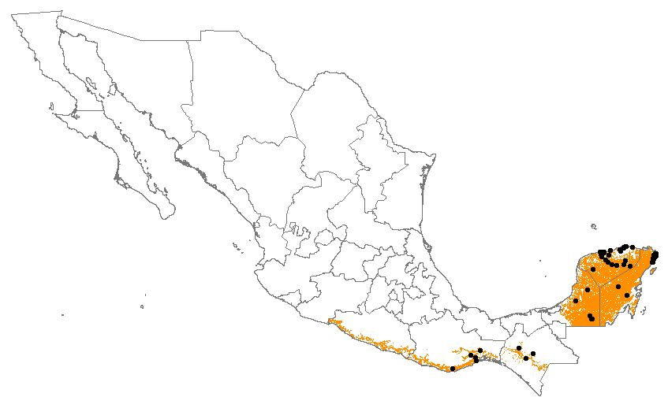

Guaiacum sanctum- Registros de ejemplares de herbario y mapa de distribución potencial utilizando GARP.

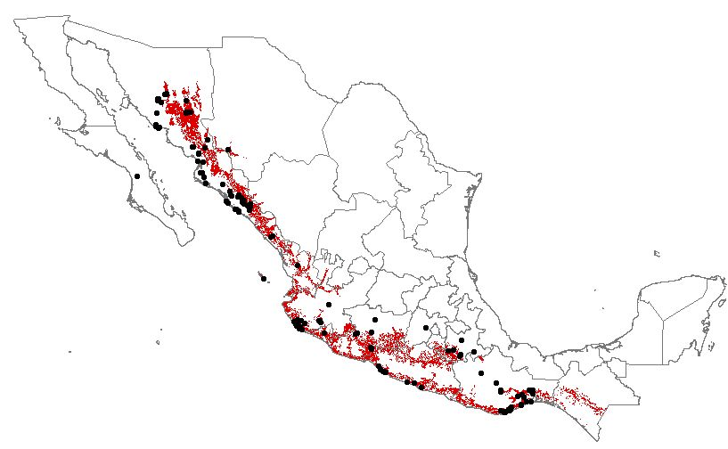

Guaiacum coulteri- Registros de ejemplares de herbario y mapa de distribución potencial utilizando GARP.

